**BÁO CÁO TIẾN ĐỘ THỰC HIỆN**

**ĐỒ ÁN CƠ SỞ NGÀNH**

**Thời gian:** từ ngày 18/11/2024 đến ngày 24/11/2024

**Tên đề tài:** Ứng dụng quản lí kế hoạch công việc.

**Sinh viên thực hiện đề tài:** Nguyễn Hữu Luân

**MSSV:** 110122108

**Mã lớp:** DA22TTB

**Tiến độ thực hiện:** Thiết kế giao diện Dasboard, giao diện thêm công việc, gửi mã OTP và công việc thông qua Gmail

1. Giao diện Dasboard và giao diện thêm công việc(chưa hoàn thiện màu sắc)

1. Thử nghiệm gửi OTP dành cho xác nhận cập nhật mật khẩu(chưa tích hợp vào Project)

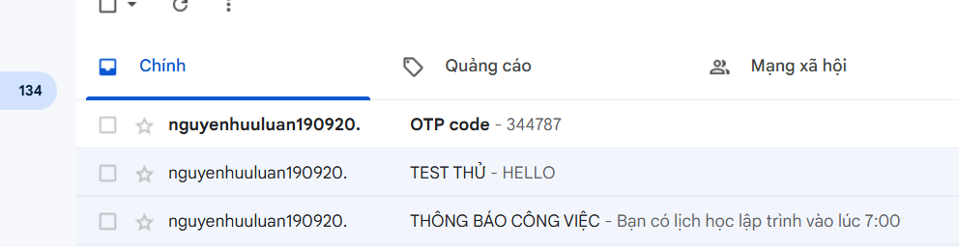

Nhập vào để xác nhận

1. Thử nghiệm gửi thông báo công việc qua nhiều mail cùng lúc(chưa tích hợp vào Project)



